63.pielikums
Ministru kabineta
2013.gada 19.marta
noteikumiem Nr.154

Līgatnes novada administratīvās teritorijas robežas apraksts

2012.gada 1.oktobris
(robežas apraksta sagatavošanas datums)

Nr.  p.k. | Tās zemes vienības kadastra apzīmējums, pa kuru noteikta administratīvās teritorijas robeža | Robežojošās administratīvās teritorijas nosaukums
 | 42620010164 | Siguldas novads  Krimuldas novads  Pārgaujas novads
 | 42110040915 | Pārgaujas novads
 | 42110010915 | Pārgaujas novads
 | 42110060915 | Pārgaujas novads
 | 42620020031 | Pārgaujas novads  Amatas novads
 | 42620020021 | Amatas novads
 | 42620020012 | Amatas novads
 | 42620020029 | Amatas novads
 | 42620020037 | Amatas novads
 | 42620020029 | Amatas novads
 | 42620020014 | Amatas novads
 | 42620020022 | Amatas novads
 | 42620020001 | Amatas novads
 | 42620050170 | Amatas novads
 | 42620050147 | Amatas novads
 | 42620050127 | Amatas novads
 | 42620050131 | Amatas novads
 | 42620050133 | Amatas novads
 | 42620050134 | Amatas novads
 | 42620050081 | Amatas novads
 | 42620060028 | Amatas novads
 | 42620060032 | Amatas novads
 | 42620060070 | Amatas novads
 | 42620060089 | Amatas novads
 | 42620060087 | Amatas novads
 | 42620060093 | Amatas novads
 | 42620060079 | Amatas novads
 | 42620060016 | Amatas novads
 | 42620060075 | Amatas novads
 | 42620060017 | Amatas novads
 | 42620060015 | Amatas novads
 | 42620060008 | Amatas novads
 | 42620060090 | Amatas novads
 | 42620090003 | Amatas novads
 | 42620090056 | Amatas novads
 | 42620090057 | Amatas novads
 | 42620090058 | Amatas novads
 | 42620090017 | Amatas novads
 | 42620090019 | Amatas novads
 | 42620110011 | Amatas novads
 | 42620110037 | Amatas novads
 | 42620110070 | Amatas novads
 | 42620110014 | Amatas novads
 | 42620110045 | Amatas novads
 | 42620110005 | Amatas novads
 | 42620110063 | Amatas novads
 | 42620110013 | Amatas novads
 | 42620110061 | Amatas novads
 | 42620110078 | Amatas novads
 | 42620110050 | Amatas novads
 | 42620110044 | Amatas novads
 | 42620110046 | Amatas novads
 | 42620110002 | Amatas novads
 | 42620110053 | Amatas novads
 | 42620110006 | Amatas novads
 | 42620100007 | Amatas novads
 | 42620100022 | Amatas novads
 | 42620100125 | Amatas novads
 | 42620100096 | Amatas novads
 | 42620100012 | Amatas novads
 | 42620100079 | Amatas novads
 | 42620100080 | Amatas novads
 | 42620100085 | Amatas novads
 | 42620100067 | Amatas novads
 | 42620100091 | Amatas novads  Siguldas novads
 | 42620100030 | Siguldas novads
 | 42620100009 | Siguldas novads
 | 42620100069 | Siguldas novads
 | 42620070006 | Siguldas novads
 | 42620070002 | Siguldas novads
 | 42620070005 | Siguldas novads
 | 42620070002 | Siguldas novads
 | 42620070004 | Siguldas novads
 | 42620040524 | Siguldas novads
 | 42620040456 | Siguldas novads
 | 42620040108 | Siguldas novads
 | 42620040523 | Siguldas novads
 | 42620030098 | Siguldas novads
 | 42620030052 | Siguldas novads
 | 42620030014 | Siguldas novads
 | 42620030054 | Siguldas novads
 | 42620030051 | Siguldas novads
 | 42620030107 | Siguldas novads
 | 42620030109 | Siguldas novads
 | 42620010142 | Siguldas novads
 | 42620010057 | Siguldas novads
 | 42620010056 | Siguldas novads
 | 42620010053 | Siguldas novads
 | 42620010014 | Siguldas novads
 | 42620010017 | Siguldas novads
 | 42620010023 | Siguldas novads
 | 42620010125 | Siguldas novads

Līgatnes novada administratīvās teritorijas robežas karte

2012.gada 1.oktobris
(robežas apraksta sagatavošanas datums)

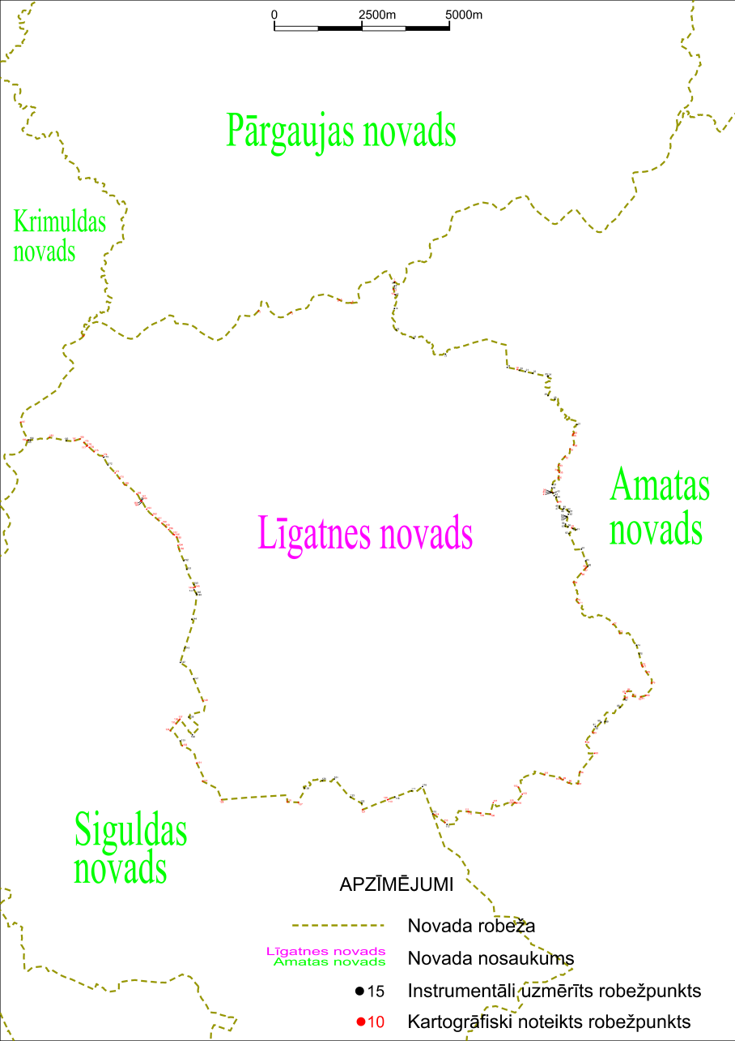
Tieslietu ministra vietā –
iekšlietu ministrs R.Kozlovskis

